

**АДМИНИСТРАЦИЯ ГОРОДА НЕФТЕЮГАНСКА**

**постановление**

|  |  |  |
| --- | --- | --- |
| 19.12.2024 |  | № 2083-п |

г.Нефтеюганск

**Об утверждении топливно-энергетического баланса муниципального образования город Нефтеюганск за 2023 год**

В соответствии с Федеральными законами от 31.03.1999 № 69-ФЗ «О газоснабжении в Российской Федерации», от 27.07.2010 № 190-ФЗ «О теплоснабжении», приказом Министерства энергетики Российской Федерации от 29.10.2021 № 1169 «Об утверждении Порядка составления топливно-энергетических балансов субъектов Российской Федерации, муниципальных образований» администрация города Нефтеюганска постановляет:

1.Утвердить топливно-энергетический баланс муниципального образования город Нефтеюганск за 2023 год согласно приложению к постановлению.

2.Департаменту по делам администрации города (Филинова Н.В.) разместить постановление на официальном сайте органов местного самоуправления города Нефтеюганска.

3.Контроль исполнения постановления возложить на заместителя главы города Е.Л.Буженинова.

Глава города Нефтеюганска Ю.В.Чекунов

Приложение

к постановлению

администрации города

от 19.12.2024 № 2083-п

Топливно-энергетический баланс

муниципального образования город Нефтеюганск»

за 2023 год

Утверждаемая частЬ

**Оглавление**

Методологические пояснения **Ошибка! Закладка не определена.**

Общие сведения о муниципальном образовании «Город Нефтеюганск» 9

Раздел 1. Порядок формирования топливно-энергетического баланса **Ошибка! Закладка не определена.**1

1.1. Основания формирования топливно-энергетического баланса **Ошибка! Закладка не определена.**1

[1.2. Источники информации для составления  
топливно-энергетического баланса **Ошибка! Закладка не определена.**](#_Toc152255666)1

1.3. Общие положения **Ошибка! Закладка не определена.**13

1.4. Этапы составления баланса **Ошибка! Закладка не определена.**3

Раздел 2. Анализ данных подлежащих включению в баланс **Ошибка! Закладка не определена.**5

2.1. Описание форм статистического наблюдения **Ошибка! Закладка не определена.**5

2.2. Определение расхода энергии на производство промышленной продукции, необходимого агрегирования показателей по видам топлива **Ошибка! Закладка не определена.**7

2.3. Анализ одноименных данных разных форм статистической отчетности **Ошибка! Закладка не определена.**8

Раздел 3. Однопродуктовые балансы топливно-энергетических ресурсов муниципального образования «Город Нефтеюганск» за 2022 год 20

3.1. Однопродуктовый баланс «Уголь» 21

3.2. Однопродуктовый баланс «Сырая нефть» 23

3.3. Однопродуктовый баланс «Нефтепродукты» 25

3.4. Однопродуктовый баланс «Природный газ» 27

3.5. Однопродуктовый баланс «Прочее твердое топливо» 29

3.6. Однопродуктовый баланс «Гидроэнергия и НВИЭ» 31

3.7. Однопродуктовый баланс «Атомная энергия» 33

3.8. Однопродуктовый баланс «Электрическая энергия» 35

3.9. Однопродуктовый баланс «Тепловая энергия» 37

Раздел 4. Топливно-энергетический баланс муниципального образования «Город Нефтеюганск» за 2022 год 39

Раздел 5. Анализ топливно-энергетического баланса муниципального образования «Город Нефтеюганск» 43

5.1. Структурный анализ потребления топливно-энергетических ресурсов и первичных топливно-энергетических ресурсов в 2022 году 43

5.2. Анализ потребления тепловой и электрической энергии в 2022 году 45

Приложение 1. 48

Приложение 2. 49

**Список сокращений**

АЭС – атомная электростанция;

ВЭД – виды экономической деятельности;

ВРП – валовый региональный продукт;

ВМП – валовый муниципальный продукт;

Гкал – гигакалория;

Гкал/ч – гигакалория в час;

ГРЭС – гидрорециркуляционная электростанция;

ЖКХ – жилищно-коммунальное хозяйство;

НВИЭ – нетрадиционные и возобновляемые источники энергии;

кВт⋅ч – киловатт – час;

КЭС – конденсационная электростанция;

Порядок – Приказ Минэнерго России от 29.10.2021 № 1169 «Об утверждении Порядка составления топливно-энергетических балансов субъектов Российской Федерации, муниципальных образований»;

ПТЭР – первичные топливно-энергетические ресурсы;

т у.т. – тонн условного топлива;

тыс. – тысяча;

ТЭР – топливно-энергетические ресурсы;

ТЭБ – топливно-энергетический баланс;

ТЭС – тепловая электростанция;

ТЭЦ – теплоэлектроцентраль.

**Методологические пояснения**

Атомная энергия - энергия, содержащаяся в атомных ядрах и выделяемая при ядерных реакциях и радиоактивном распаде.

Атомная электростанция – электростанция, преобразующая энергию деления ядер атомов в электрическую энергию или в электрическую энергию и тепло.

Бюджетофинансируемые организации – учебные заведения (школы, интернаты, техникумы, училища, институты и т.п.); лечебные учреждения (больницы, поликлиники, амбулатории, медпункты, санатории и т.п.); спортивные учреждения (спортклубы, стадионы и т.п.); учреждения культуры (музеи, парки и т.п.); детские дошкольные учреждения (детские сады, ясли); детские дома, детские оздоровительные лагеря; дома для престарелых и инвалидов; коммунальные учреждения (гостиницы, дома и общежития для приезжих, находящиеся на балансе бюджетофинансируемых организаций); студенческие общежития, воинские части, а также коммунальные и культурно-бытовые предприятия, учреждения и другие организации, финансируемые полностью или частично из бюджета любого уровня.

ВРП – показатель, измеряющий валовую добавленную стоимость, исчисляемый путём исключения из суммарной валовой продукции объёмов её промежуточного потребления.

ВМП – это стоимость всех товаров и услуг, созданных на экономической территории муниципального образования региона за тот или иной период единицами-резидентами за вычетом промежуточного потребления. На уровне предприятия, сектора, отрасли экономики низовой территории региона показателю ВМП соответствует показатель «валовая добавленная стоимость», характеризующая конечный результат производственной деятельности.

Гидроэнергия – энергия, сосредоточенная в потоках водных масс, в русловых водотоках и приливных движениях.

Гидроэлектростанция - электростанция, преобразующая механическую энергию воды в электрическую.

Жидкое топливо - углеводородное топливо, являющиеся продуктом переработки нефти.

Котельная – здание или помещение, в котором расположен комплекс устройств для выработки пара или горячей воды.

Муниципальное образование – населенная территория, на которой осуществляется местное самоуправление в России, то есть решаются преимущественно вопросы местного значения.

Однопродуктовый баланс энергетических ресурсов –баланс энергетических ресурсов, который включает: баланс угля, баланс нефтепродуктов, баланс сырой нефти; баланс природного газа, баланс прочего твердого топлива, баланс электрической энергии, баланс тепловой энергии.

Первичные энергоресурсы – энергоресурсы, которые не подвергались какой-либо переработке непосредственно находящиеся в природе (нефть, природный газ, каменный и бурый уголь, горючие сланцы и т.д.)

Попутный газ – сложная газообразная углеводородная смесь, растворенная в нефти или находящаяся в газовой шапке, добываемая через нефтяные скважины.

Потребитель электрической (тепловой) энергии – предприятие, организация, территориально обособленный цех, строительная площадка, квартира, у которых приемники электрической (тепловой) энергии присоединены к электрической (тепловой) сети и используют электрически (тепловую) энергию.

Преобразованные энергоресурсы – энергоресурсы, полученные после преобразования первичного энергоресурса на специальных установках, а также полученный в результате недоиспользования энергии в технологическом процессе или в виде побочного продукта основного производства.

Природный газ (естественный) – горючая газообразная смесь углеводородов с преобладанием метана, предназначенная в качестве сырья и топлива для промышленного и коммунально-бытового использования.

ПТЭР – входят природное топливо (уголь, природный газ, дрова и прочие виды природного топлива), продукты нефтепереработки, поступившие из-за пределов городского округа (газ сжиженный, бензины автомобильные, керосины, дизельное топливо, мазут, прочие виды нефтепродуктов), продукты переработки угля (кокс и коксовая мелочь), привезенные со стороны, а также тепловая и электрическая энергия, вырабатываемая за пределами городского округа, приведенные к условному топливу.

Твердое топливо – горючие вещества, основной составной частью которых является углерод.

Тепловая энергия – энергетический ресурс, при потреблении которого изменяются термодинамические параметры теплоносителей.

Тепловая электростанция – электростанция, преобразующая химическую энергию топлива в электрическую энергию или электрическую и тепловую.

Теплоснабжение – обеспечение потребителей теплом.

Теплоутилизационная установка – установка со стационарным котлом утилизатором.

Топливо – вещества, которые могут быть использованы в хозяйственной деятельности для получения тепловой энергии, выделяющейся при его сгорании.

Топливно-энергетический баланс – содержит взаимосвязанные показатели количественного соответствия поставок энергетических ресурсов на территорию субъекта Российской Федерации (муниципального образования) и их потребления, устанавливает распределение энергетических ресурсов между системами теплоснабжения, потребителями, группами потребителей и определяет эффективность использования энергетических ресурсов.

Топливно-энергетические ресурсы – совокупность различных видов топлива и энергии (продукция добычи топливно-энергетических полезных ископаемых, производства нефтепродуктов, электроэнергии и теплоэнергии), которые необходимы для обеспечения производственного процесса промышленных организаций.

Электрическая энергия – физический термин, широко распространенный в технике и в быту для определения количества эклектической энергии, выдаваемой генератором в электрическую сеть или получаемой из сети потребителем.

Электрическая подстанция – электроустановка, предназначенная для приема, преобразования и распределения электрической энергии, состоящая из трансформаторов или других преобразователей электрической энергии, устройств управления, распределительных вспомогательных устройств.

Энергоемкость – величина потребления энергии и (или) топлива на основные и вспомогательные технологические процессы изготовления продукции, выполнение работ, оказание услуг на базе заданной технологической [системы](https://ru.wikipedia.org/wiki/%D0%A1%D0%B8%D1%81%D1%82%D0%B5%D0%BC%D0%B0).

**Введение**

Настоящая работа выполнена в рамках муниципального контракта от 14.10.2024 № 09-10/24 «Разработка отчетного топливно-энергетического баланса муниципального образования «город Нефтеюганск» за 2023 год».

Основная цель настоящей работы: исследование актуальной структуры производства и потребления топлива и энергии на территории города Нефтеюганска.

Объектом исследования является система энергообеспечения города Нефтеюганска.

ТЭБ – соотношение для экономического объекта или некоторой территории объемов топливно-энергетических ресурсов, поступающих вследствие добычи, производства или ввоза и убывающих вследствие потребления на месте или вывоза. Он отражает количественное соответствие между расходом и приходом энергии, включая изменение запасов энергетических ресурсов.

Работа включает:

* Анализ существующего состояния топливно-энергетического комплекса.
* Исследование взаимосвязей разных систем энергоснабжения и энергопотребления.
* Сбор и анализ статистической информации и первичных данных ресурсоснабжающих предприятий муниципального образования.
* Формирование однопродуктовых балансов топливно-энергетических ресурсов.
* Формирование отчетного топливно-энергетического баланса муниципального образования.
* Анализ структуры топливно-энергетического баланса.

Для расчетов топливно-энергетического баланса за основу приняты отчетные материалы, предоставленные Тюменьстатом, утвержденные программные документы в сфере энергетики и жилищно-коммунального хозяйства, данные ресурсоснабжающих организаций и другие актуальные материалы.

Результат работы: исполнение требований законодательства в сфере теплоснабжения; отчет «Топливно-энергетический баланс муниципального образования «город Нефтеюганск» за 2023 год».

Область применения: результаты работы будут использованы Администрацией муниципального образования «город Нефтеюганск» при принятии решений и определении направлений развития топливно-энергетического комплекса муниципального образования.

**Общие сведения о муниципальном образовании  
«город Нефтеюганск»**

Нефтеюганск – город в [России](https://ru.wikipedia.org/wiki/%D0%A0%D0%BE%D1%81%D1%81%D0%B8%D1%8F), административный центр [Нефтеюганского района](https://ru.wikipedia.org/wiki/%D0%9D%D0%B5%D1%84%D1%82%D0%B5%D1%8E%D0%B3%D0%B0%D0%BD%D1%81%D0%BA%D0%B8%D0%B9_%D1%80%D0%B0%D0%B9%D0%BE%D0%BD) [Ханты-Мансийского автономного округа - Югры](https://ru.wikipedia.org/wiki/%D0%A5%D0%B0%D0%BD%D1%82%D1%8B-%D0%9C%D0%B0%D0%BD%D1%81%D0%B8%D0%B9%D1%81%D0%BA%D0%B8%D0%B9_%D0%B0%D0%B2%D1%82%D0%BE%D0%BD%D0%BE%D0%BC%D0%BD%D1%8B%D0%B9_%D0%BE%D0%BA%D1%80%D1%83%D0%B3_%E2%80%94_%D0%AE%D0%B3%D1%80%D0%B0).

Нефтеюганск расположен в юго-восточной части Ханты-Мансийского автономного округа - Югры, географическое положение которого отнесено к центральной части Западно-Сибирской равнины. Третий по размеру (после Сургута и Нижневартовска) город автономного округа. Нефтеюганск расположен на правом берегу протоки Юганская Обь, это единственный крупный город на Оби, целиком расположенный на острове между речными протоками.

Своим рождением Нефтеюганск обязан богатейшим запасам нефти уникального Усть-Балыкского месторождения, открытого в 1961 году – первенца среди месторождений Среднего Приобья. Пробуренные скважины Р-62, Р-63 послужили основой новой крупной нефтедобывающей базы. Строительство города началось с высадки десанта геологоразведчиков на побережье реки Юганская Обь.  
Статус города был присвоен рабочему поселку нефтеразведчиков 16 октября 1967 года Указом Президиума Верховного Совета РСФСР "О преобразовании рабочего поселка Нефтеюганск Сургутского района Ханты-Мансийского национального округа Тюменской области в город окружного подчинения".

В окрестностях открыты крупные месторождения нефти. С 1961 года ведет нефтедобычу ООО «[РН-Юганскнефтегаз](https://ru.wikipedia.org/wiki/%D0%A0%D0%9D-%D0%AE%D0%B3%D0%B0%D0%BD%D1%81%D0%BA%D0%BD%D0%B5%D1%84%D1%82%D0%B5%D0%B3%D0%B0%D0%B7)». Работают предприятия по эксплуатации магистральных газопроводов, сервисные и обслуживающие компании, бюджетные учреждения.

За 2023 год среднегодовая численность населения составила 125,84 тыс. человек.

По предварительной оценке, объём отгруженных товаров собственного производства, выполненных работ и услуг собственными силами по крупным и средним организациям – производителям промышленной продукции за 2023 год составил 150 930,40 млн. рублей, индекс промышленного производства сложился в размере 110,30 %.

Характеристика динамики развития базовых видов промышленной деятельности:

* «добыча полезных ископаемых» - 107 584,20 млн. рублей, индекс промышленного производства – 113,43 %;
* «обрабатывающие производства» - 12 798,80 млн. рублей, индекс промышленного производства – 116,77 %;
* «обеспечение электрической энергией, газом и паром; кондиционирование воздуха» - 19 792,20 млн. рублей, индекс промышленного производства – 108,51 %;
* «водоснабжение; водоотведение, организация сбора и утилизации отходов, деятельность по ликвидации загрязнений» - 10 755,20 млн. рублей, индекс промышленного производства – 94,92 %.

Добыча полезных ископаемых остается определяющим вектором в экономике города.

Электроснабжение города в настоящее время осуществляется от Тюменской энергосистемы. Реализацию электрической энергии потребителям осуществляет АО «Газпром энергосбыт Тюмень». Электросетевое имущество города Нефтеюганска закреплено на праве хозяйственного ведения за НГ МУП «Универсал Сервис». Объекты, предназначенные для электроснабжения потребителей города Нефтеюганска, переданы в хозяйственное ведение НГ МУП «Универсал Сервис», в эксплуатацию АО «ЮТЭК-Региональные сети» по договору аренды. Объекты уличного и дворового освещения города Нефтеюганска обслуживает НГ МУП «Универсал Сервис».

Поставка газа потребителям г. Нефтеюганска осуществляется от двух поставщиков газа:

* основной поставщик ОАО «Сургутнефтегаз» поставляет сухой отбензиненный газ – 70 % от общего объема газопотребления города;
* второй поставщик ООО «РН-Юганскнефтегаз» поставляет попутный нефтяной газ – 30 % от общего объема газопотребления города.

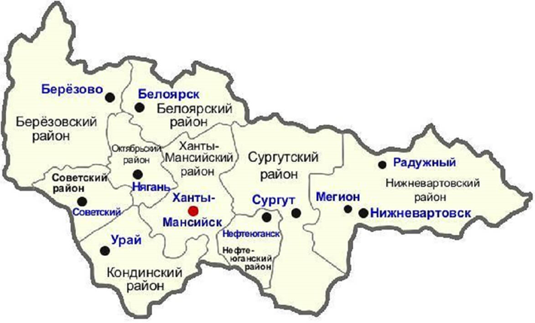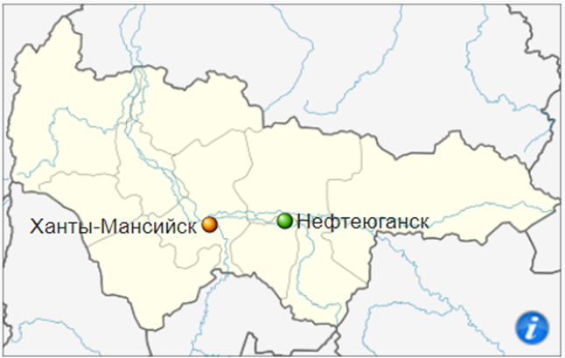

*Рисунок 1. Географическое расположение МО «город Нефтеюганск»*

**Раздел 1. Порядок формирования топливно-энергетического баланса**

* 1. **Основания формирования топливно-энергетического баланса**
* Федеральный закон от 27.07.2010 № 190-ФЗ «О теплоснабжении»;
* Приказ Минэнерго РФ от 29.10.2021 № 1169 «Об утверждении Порядка составления топливно-энергетических балансов субъектов Российской Федерации, муниципальных образований»;
* Муниципальный контракт от 14.10.2024 № 09-10/24.
  1. **Источники информации для составления топливно-энергетического баланса**

В соответствии с требованиями Порядка топливно-энергетический баланс составляется на основании официальной статистической информации, агрегированной по первичным данным форм федерального статистического наблюдения.

В рамках выполнения работ по договору ООО «ЭФИП» письмом от 21.10.2024  
№ 05–272–24 была запрошена официальная статистическая информация в Управлении Федеральной службы государственной статистики по Тюменской области, Ханты-Мансийскому округу – Югре, Ямало-Ненецкому автономному округу.

В соответствии с п. 37–48 Порядка были запрошены следующие статистические формы в разрезе муниципального образования «Город Нефтеюганск» за 2023 год:

* 1. № 23-Н «Сведения о производстве, передаче, распределении и потреблении электрической энергии»;
  2. № 46-ЭЭ (полезный отпуск) «Сведения о полезном отпуске (продаже) электрической энергии и мощности по отдельным категориям потребителей»;
  3. № 4-ТЭР «Сведения об использовании топливно-энергетических ресурсов»;
  4. № 46-ЭЭ (передача) «Сведения об отпуске (передаче) электроэнергии распределительными сетевыми организациями отдельным категориям потребителей»;
  5. № 46-ТЭ (полезный отпуск) «Сведения о полезном отпуске (продаже) тепловой энергии отдельным категориям потребителей»;
  6. № 22-ЖКХ (ресурсы) «Сведения о работе ресурсоснабжающих организаций в условиях реформы»;
  7. № 1-натура-БМ «Сведения о производстве, отгрузке продукции и балансе производственных мощностей»;
  8. № 1-нефтепродукт «Сведения об отгрузке нефтепродуктов потребителям»;
  9. № 1-вывоз «Сведения о продаже (отгрузке) продукции (товаров) по месту нахождения покупателей (грузополучателей)»;
  10. № 4-запасы «Сведения о запасах топлива»;
  11. № 1-ТЕП «Сведения о снабжении теплоэнергией».

Управление Федеральной службы государственной статистики по Тюменской области, Ханты-Мансийскому округу – Югре, Ямало-Ненецкому автономному округу письмом от 12.11.2024 № ЮК-Т74-22/5843-ДР направило в адрес ООО «ЭФИП» письмо об имеющейся информации.

Направленная статистическая информация приложена к отчету.

Для получения данных по производству и потреблению топливно-энергетических ресурсов на территории муниципального образования были составлены и направлены запросы в ресурсоснабжающие и промышленные предприятия.

* 1. **Общие положения**

Топливно-энергетический баланс муниципального образования содержит взаимосвязанные показатели количественного соответствия поставок энергетических ресурсов на территорию муниципального района и их потребления, устанавливает распределение энергетических ресурсов между системами теплоснабжения, потребителями, группами потребителей и определяет эффективность использования энергетических ресурсов.

Баланс составлен на основе однопродуктовых энергетических балансов в форме таблицы по образцу согласно приложению № 1 Порядка, объединяющей данные однопродуктовых энергетических балансов в единый баланс, отражающий указанные данные в единых энергетических единицах.

Однопродуктовые энергетические балансы составлены в форме таблицы по образцу согласно приложению № 2 Порядка, отражающей в натуральных единицах формирование предложения отдельных видов энергетических ресурсов или их однородных групп   
и их использование в процессах преобразования, передачи и конечного потребления энергетических ресурсов.

* 1. **Этапы составления баланса**
     1. Сбор данных из отчетов по формам федерального статистического наблюдения.
     2. Определение расхода энергии на производство промышленной продукции, необходимого агрегирования показателей по видам топлива.
     3. Сравнительный анализ одноименных данных разных форм статистической отчетности и определение основных причин расхождений, способов взаимной увязки данных и отбор данных, подлежащих включению в баланс.
     4. Разработка однопродуктовых балансов угля, сырой нефти, жидкого топлива, природного газа, прочих видов твердого топлива, электрической и тепловой энергии с минимизацией статистических расхождений.
* В однопродуктовый баланс угля включаются данные об угле, сланцах, угольном концентрате, коксе металлургическом, коксике и коксовой мелочи, продуктах переработки угля, отходящих газах, в том числе газе горючем искусственном доменном, газе горючем искусственном коксовом.
* В однопродуктовый баланс сырой нефти включаются данные о нефти, включая газовый конденсат.
* В однопродуктовый баланс нефтепродуктов включаются данные о нефтепродуктах, в том числе газе нефтеперерабатывающих предприятий сухом, газе сжиженном, автомобильном и авиационном бензине, керосинах, дизельном топливе, мазуте топочном, топливе печном бытовом, мазуте флотском, газотурбинном и моторном топливе.
* В однопродуктовый баланс природного газа включаются данные о газе газовых и газоконденсатных месторождений и попутном газе нефтяных месторождений, а также метане, улавливаемом в угольных шахтах, и газе сточных вод.
* В однопродуктовый баланс прочего твердого топлива включаются данные о видах твердого топлива, в том числе о торфе, торфяных топливных брикетах и полубрикетах, дровах для отопления, твердых бытовых и промышленных отходах.
* В однопродуктовый баланс гидроэнергии и НВИЭ включаются данные об электрической энергии, произведенной на установках, использующих в качестве первичных ресурсов нетрадиционные и возобновляемые энергетические ресурсы,   
  в том числе на гидравлических, геотермальных, солнечных, ветроэлектрических установках.
* В однопродуктовый баланс атомной энергии включаются данные об электрической и тепловой энергии, произведенной на атомных электростанциях.
* В однопродуктовый баланс электрической энергии включаются данные об электрической энергии, произведенной на электростанциях.
* В однопродуктовый баланс тепловой энергии включаются данные о тепловой энергии, произведенной тепловыми и атомными электростанциями, котельными, утилизационными установками, а также получаемой из геотермальных источников, нетрадиционных и возобновляемых источников энергии и предназначенной для потребления потребителями тепловой энергии.
  + 1. Объединение данных однопродуктовых балансов в единый топливно-энергетический баланс.

**Раздел 2. Анализ данных подлежащих включению в баланс**

* 1. **Описание форм статистического наблюдения**
* **№ 23-Н «Сведения о производстве, передаче, распределении и потреблении электрической энергии»:**

Форма содержит сведения о типе электростанций, преобладающему виду топлива, израсходованного на производство электроэнергии, производство электроэнергии за отчетный год, отпуск электроэнергии за пределы субъекта Российской Федерации, отпуск электроэнергии на собственные нужды, на отпуск тепловой энергии, а также отпуск электроэнергии потребителям по ВЭД.

* **№ 46-ЭЭ (полезный отпуск) «Сведения о полезном отпуске (продаже) электрической энергии и мощности по отдельным категориям потребителей»**

Форма содержит сведения о полезном отпуске электроэнергии и мощности, реализуемой по нерегулируемым ценам в ценовых зонах оптового рынка   
и по регулируемым тарифам в неценовых зонах оптового рынка, отпуск электроэнергии, реализуемой населению и приравненным к нему категориям потребителей. За 2023 год форма не предоставлена органами статистики.

* **№ 4-ТЭР «Сведения об использовании топливно-энергетических ресурсов»:**

Форма содержит сведения по остаткам, поступлению и фактическом расходе топливно-энергетических ресурсов.

* **№ 46-ЭЭ (передача) «Сведения об отпуске (передаче) электроэнергии распределительными сетевыми организациями отдельным категориям потребителей»:**

Форма содержит показатели о поступлении в сеть электроэнергии, отпуск из сети по видам потребителей, данные о полезном отпуске конечным потребителям по виду тарифа. За 2023 год форма не предоставлена органами статистики.

* **№ 46-ТЭ (полезный отпуск) «Сведения о полезном отпуске (продаже) тепловой энергии отдельным категориям потребителей»:**

Форма содержит сведения о полезном отпуске теплоэнергии в паре и в горячей воде по категориям потребителей, а также стоимость отпущенной тепловой энергии. За 2023 год форма не предоставлена органами статистики.

* **№ 22-ЖКХ (ресурсы) «Сведения о работе ресурсоснабжающих организаций в условиях реформы»:**

Форма содержит сведения об объеме коммунальных ресурсов и услуг в натуральном выражении отпущенных по категориям потребителей, а также основные показатели финансово-хозяйственной деятельности предприятия.

* **№ 1-натура-БМ «Сведения о производстве, отгрузке продукции и балансе производственных мощностей**»:

Форма содержит сведения об объемах производства продукции собственного потребления, отгрузке на сторону и остатков.

* **№ 1-нефтепродукт «Сведения об отгрузке нефтепродуктов потребителям»:**

Форма содержит сведения по отгрузке нефтепродуктов потребителям   
и на экспорт. За 2023 год форма не предоставлена органами статистики.

* **№ 1-вывоз «Сведения о вывозе продукции (товаров)»:**

Форма содержит показатели о вывозе топливно-энергетических ресурсов за пределы субъекта. За 2023 год форма не предоставлена органами статистики.

* **№ 4-запасы (срочная) «Сведения о запасах топлива»:**

Форма содержит данные о потреблении и запасах топливно-энергетических ресурсов. За 2023 год форма не предоставлена органами статистики.

* **№ 1-ТЕП «Сведения о снабжении тепловой энергией»:**

Форма содержит показатели по количеству и мощности источников теплоснабжения, сведения о производстве и покупке тепловой энергии, отпуск тепловой энергии по видам потребителей, показатели по энергосбережению.

* 1. **Определение расхода энергии на производство промышленной продукции, необходимого агрегирования показателей по видам топлива**

Проанализировав данные форм статистического наблюдения на территории муниципального образования «город Нефтеюганск», были выделены следующие группы по видам экономической деятельности:

* добыча полезных ископаемых;
* обрабатывающие производства;
* транспорт и связь;
* обеспечение электрической энергией, газом и паром; кондиционирование воздуха;
* водоснабжение, водоотведение, организация сбора и утилизации отходов, деятельность по ликвидации загрязнений.

В соответствии выделенными группами по ВЭД выделены следующие основные виды продукции и услуг:

* изделия хлебобулочные;
* добыча нефти;
* добыча природного газа;
* электроэнергия;
* рыбодобыча и рыбообработка;
* текстильное и швейное производство;
* тепловая энергия, отпущенная котельными;
* лесозаготовки;
* изделия хлебобулочные;
* перевозки внутригородские регулярные пассажирские автобусами (автомобилями), подчиняющиеся расписанию;
* перевозки пригородные регулярные пассажирские автобусами (автомобилями), подчиняющиеся расписанию;
* перевозки междугородные регулярные пассажирские автобусами, подчиняющиеся расписанию;
* перевозка грузов грузовым автомобильным транспортом;
* подъем и подача воды.
  1. **Анализ одноименных данных разных форм статистической отчетности**

При составлении топливно-энергетического баланса муниципального образования использование данных из форм статистического наблюдения – ограничено, так как ни одна из форм не обладает полной информацией. Также статистические формы имеют большой процент закрытия информации в связи с обеспечением конфиденциальности первичных статистических данных, полученных от организаций (в соответствии с Федеральным законом от 29.11.2007 № 282-ФЗ «Об официальном статистическом учете и системе государственной статистики в Российской Федерации»).

Так, в форме статистического наблюдения № 1-ТЭП отражены данные о производстве и распределении теплоэнергии, предоставленные юридическими лицами, их обособленными подразделениями (ТЭЦ, ГРЭС, предприятия тепловых и электротепловых сетей, энергоснабжающие предприятия и другие) к числу потребителей, к которым относятся население, коммунально-бытовые предприятия и организации. При этом данные не предоставляют предприятия, являющиеся лишь производителем тепла, но непосредственно не снабжающие потребителей теплом, а также предприятия, отпускающие теплоэнергию на производственно-технологические нужды предприятий (организаций), данные предприятия отчитываются по форме статистического наблюдения № 4-ТЭР.

В форме статистического наблюдения № 4-ТЭР отражены данные по крупным и средним предприятиям, являющиеся потребителями топлива и теплоэнергии, а также занимающиеся реализацией топлива населению (предприятия-производители, топливоснабжающие и другие организации).

Форму № 23-Н предоставляют организации имеющие в собственности, управлении или эксплуатирующие на другом законном основании объекты генерации электрической энергии, электрические сети, энергосбытовые и энергоснабжающие компании, а также организации, осуществляющие производство продукции (товаров, работ, услуг) добывающих, обрабатывающих производств, обеспечение электрической энергией, газом и паром; кондиционирование воздуха; водоснабжение; водоотведение, организацию сбора и утилизации отходов, деятельность по ликвидации загрязнений.

Статистические формы, которые рекомендованы Порядком в основном составляются в укрупненном плане и именно для регионов Российской Федерации, а не в разрезе по муниципальным образованиям, районам и округам.

Согласно сложившейся практике, на уровне муниципальных образований служба государственной статистики собирает и предоставляет конечным пользователям данные по формам: 4-ТЭР (без разделения респондентов по ОКВЭД), 1-ТЕП, 23-Н, 1-натура.

Для составления однопродуктовых балансов топливно-энергетических ресурсов МО «город Нефтеюганск» основными источниками информации являются формы:

* № 1-ТЕП «Сведения о снабжении тепловой энергией»;
* № 4-ТЭР «Сведения об использовании топливно-энергетических ресурсов»;
* № 23-Н «Сведения о производстве, передаче, распределении и потреблении электрической энергии».

Данные формы имеют более широких охват отчитывающихся лиц, и несут более полную информацию.

Для окончательной верификации данных используются показатели, предоставленные муниципальным образованием о производстве и потреблении топливно-энергетических ресурсов на территории муниципального образования.

**Раздел 3. Однопродуктовые балансы топливно-энергетических ресурсов муниципального образования «город Нефтеюганск»  
за 2023 год**

Основой топливно-энергетического баланса муниципального образования «город Нефтеюганск» являются однопродуктовые балансы энергетических ресурсов, которые используются в хозяйственной деятельности на территории муниципального образования. Однопродуктовые балансы составляются в натуральных единицах измерения в соответствии с данными форм федеральной статистической отчётности.

Такие балансы отражают формирование предложения отдельных видов энергетических ресурсов или их однородных групп и их использование в процессах преобразования, передачи и конечного потребления.

Схема однопродуктового баланса топливно-энергетических ресурсов включает следующие элементы:

* вертикальные графы: соответствуют различным видам топливно-энергетических ресурсов.
* горизонтальные строки: соответствуют различным движениям или потокам топливно-энергетических ресурсов в процессе хозяйственной и иной деятельности.
  1. **Однопродуктовый баланс «Уголь»**
  2. На территории муниципального образования город Нефтеюганск в соответствии со статистическими данными не производится добыча, переработка и использование видов топлива группы «Уголь».

*Таблица 1. Однопродуктовый баланс «Уголь»*

|  |  |  |
| --- | --- | --- |
| **Наименование строк баланса** | **Номер строк баланса** | **Уголь каменный** |
| **тонн** |
| **Производство энергетических ресурсов** | **1** | 0,0 |
| Ввоз | 2 | 0,0 |
| Вывоз | 3 | 0,0 |
| Изменение запасов | 4 | 0,0 |
| **Потребление первичной энергии** | **5** | 0,0 |
| **Статистическое расхождение** | **6** | 0,0 |
| Производство электрической энергии | 7 | 0,0 |
| Производство тепловой энергии | 8 | 0,0 |
| Теплоэлектростанции | 8.1 | 0,0 |
| Котельные | 8.2 | 0,0 |
| Электрокотельные и теплоутилизационные установки | 8.3 |  |
| Преобразование топлива | 9 | 0,0 |
| Переработка нефти | 9.1 | 0,0 |
| Переработка газа | 9.2 | 0,0 |
| Обогащение угля | 9.3 | 0,0 |
| Собственные нужды | 10 | 0,0 |
| Потери при передаче | 11 | 0,0 |
| **Конечное потребление энергетических ресурсов** | **12** | 0,0 |
| Сельское хозяйство, рыболовство и рыбоводство | 13 | 0,0 |
| Промышленность | 14 | 0,0 |
| Прочая промышленность | 14.1 | 0,0 |
| Строительство | 15 | 0,0 |
| Транспорт и связь | 16 | 0,0 |
| Железнодорожный | 16.1 | 0,0 |
| Трубопроводный | 16.2 | 0,0 |
| Автомобильный | 16.3 | 0,0 |
| Прочий | 16.4 | 0,0 |
| Сфера услуг | 17 | 0,0 |
| Население | 18 | 0,0 |
| Использование топливно-энергетических ресурсов в качестве сырья и на нетопливные нужды | 19 | 0,0 |

* 1. **Однопродуктовый баланс «Сырая нефть»**

Данные по виду топлива «Нефть обезвоженная, обессоленная и стабилизированная, включая газовый конденсат» не предоставлены органами статистики и предприятиями муниципального образования в целях обеспечения конфиденциальности первичных статистических данных и в соответствии с положениями предприятий о коммерческой тайне.

С 2023 года приостановлено предоставление и распространение официальной статистической информации по показателям «Нефть обезвоженная, обессоленная и стабилизированная, включая газовый конденсат», «Переработка нефти, включая газовый конденсат» (Распоряжение правительства РФ от 26 апреля 2023 г.  
№ 1074-р.)

Уровень добычи нефти основан на показателях прошлого отчетного периода с учетом показателей снижения добычи в целом по региону.

*Таблица 2. Однопродуктовый баланс «Сырая нефть»*

|  |  |  |
| --- | --- | --- |
| **Наименование строк баланса** | **Номер строк баланса** | **Сырая нефть** |
| **тонн** |
| **Производство энергетических ресурсов** | **1** | **1 448 364,3** |
| Ввоз | 2 | 0,0 |
| Вывоз | 3 | -1 448 364,3 |
| Изменение запасов | 4 | 0,0 |
| **Потребление первичной энергии** | **5** | **0,0** |
| **Статистическое расхождение** | **6** | **0,0** |
| Производство электрической энергии | 7 | 0,0 |
| Производство тепловой энергии | 8 | 0,0 |
| Теплоэлектростанции | 8.1 | 0,0 |
| Котельные | 8.2 | 0,0 |
| Электрокотельные и теплоутилизационные установки | 8.3 |  |
| Преобразование топлива | 9 | 0,0 |
| Переработка нефти | 9.1 | 0,0 |
| Переработка газа | 9.2 | 0,0 |
| Обогащение угля | 9.3 | 0,0 |
| Собственные нужды | 10 | 0,0 |
| Потери при передаче | 11 | 0,0 |
| **Конечное потребление энергетических ресурсов** | **12** | **0,0** |
| Сельское хозяйство, рыболовство и рыбоводство | 13 | 0,0 |
| Промышленность | 14 | 0,0 |
| Прочая промышленность | 14.1 | 0,0 |
| Строительство | 15 | 0,0 |
| Транспорт и связь | 16 | 0,0 |
| Железнодорожный | 16.1 | 0,0 |
| Трубопроводный | 16.2 | 0,0 |
| Автомобильный | 16.3 | 0,0 |
| Прочий | 16.4 | 0,0 |
| Сфера услуг | 17 | 0,0 |
| Население | 18 | 0,0 |
| Использование топливно-энергетических ресурсов в качестве сырья и на нетопливные нужды | 19 | 0,0 |

* 1. **Однопродуктовый баланс «Нефтепродукты»**

Однопродуктовый баланс «Нефтепродукты» включает в себя бензины автомобильные, топливо дизельное, сжиженные газы, топливо судовое, топливо печное бытовое, отработанные нефтепродукты и прочие нефтепродукты.

Данные по видам топлива «Топливо печное бытовое», «Отработанные нефтепродукты», «Прочие виды нефтепродуктов» «Топливо судовое», «Топливо печное бытовое» не предоставлены органами статистики в целях обеспечения конфиденциальности первичных статистических данных, полученных от организаций, в соответствии с Федеральным законом от 29.11.2007 № 282-ФЗ.

Основное потребление нефтепродуктов в сфере «Транспорт и связь».

*Таблица 3. Однопродуктовый баланс «Нефтепродукты»*

|  |  |  |  |  |
| --- | --- | --- | --- | --- |
| **Наименование строк баланса** | **Номер строк баланса** | **Бензины автомобильные** | **Топливо дизельное** | **Сжиженные газы** |
| **тонн** | **тонн** | **тонн** |
| **Производство энергетических ресурсов** | **1** | **0,0** | **0,0** | **0,0** |
| Ввоз | 2 | 15 744,5 | 83 739,9 | 168,0 |
| Вывоз | 3 | 0,0 | -2 698,0 | 0,0 |
| Изменение запасов | 4 | -36,0 | 5 723,6 | 0,0 |
| **Потребление первичной энергии** | **5** | **15 708,5** | **86 765,5** | **168,0** |
| **Статистическое расхождение** | **6** | **0,0** | **0,0** | **0,0** |
| Производство электрической энергии | 7 | 0,0 | 0,0 | 0,0 |
| Производство тепловой энергии | 8 | 0,0 | -2 311,4 | -122,6 |
| Теплоэлектростанции | 8.1 | 0,0 | 0,0 | 0,0 |
| Котельные | 8.2 | 0,0 | -2 311,4 | -122,6 |
| Электрокотельные и теплоутилизационные установки | 8.3 |  |  |  |
| Преобразование топлива | 9 | 0,0 | 0,0 | 0,0 |
| Переработка нефти | 9.1 | 0,0 | 0,0 | 0,0 |
| Переработка газа | 9.2 | 0,0 | 0,0 | 0,0 |
| Обогащение угля | 9.3 | 0,0 | 0,0 | 0,0 |
| Собственные нужды | 10 | 0,0 | 0,0 | 0,0 |
| Потери при передаче | 11 | 0,0 | 0,0 | 0,0 |
| **Конечное потребление энергетических ресурсов** | **12** | **15 708,5** | **84 454,1** | **45,4** |
| Сельское хозяйство, рыболовство и рыбоводство | 13 | 0,0 | 0,0 | 0,0 |
| Промышленность | 14 | 0,0 | 0,0 | 0,0 |
| Прочая промышленность | 14.1 | 0,0 | 0,0 | 0,0 |
| Строительство | 15 | 0,0 | 0,0 | 0,0 |
| Транспорт и связь* | 16 | 7 015,5 | 79 050,9 | 45,4 |
| Железнодорожный | 16.1 | 0,0 | 0,0 | 0,0 |
| Трубопроводный | 16.2 | 0,0 | 0,0 | 0,0 |
| Автомобильный | 16.3 | 6 943,8 | 62 279,5 | 0,0 |
| Прочий | 16.4 | 71,7 | 16 771,4 | 45,4 |
| Сфера услуг | 17 | 0,0 | 0,0 | 0,0 |
| Население | 18 | 8 693,0 | 5 403,2 | 0,0 |
| Использование топливно-энергетических ресурсов в качестве сырья и на нетопливные нужды | 19 | 0,0 | 0,0 | 0,0 |

*\* В блоке «Транспорт и связь» приводятся данные о нефтепродуктах использованных в двигателях внутреннего сгорания, а также учитывается расход топлива в бензопилах, газонокосилках, триммерах бензиновых, агрегатах по перекачке нефти, нефтепродуктов и газа. Соответственно в строку 16.4. «Прочий» представлены объемы топлива не израсходованные на работу автотранспорта, включая специализированные машины и специальные машины на шасси с установленным двигателями для автотранспортных средств.*

* 1. **Однопродуктовый баланс «Природный газ»**

Однопродуктовый баланс «Природный газ» представлен в таблице 4. Баланс сформирован на основании данных статистических форм № 4-ТЭР и № 1-натура-БМ.

*Таблица 4. Однопродуктовый баланс «Природный газ»*

|  |  |  |  |
| --- | --- | --- | --- |
| **Наименование строк баланса** | **Номер строк баланса** | Природный газ | Газ нефтяной попутный |
| тыс. м3 | тыс. м3 |
| **Производство энергетических ресурсов** | **1** | **98 294,0** | **287 160,0** |
| Ввоз | 2 | 1 999,9 | 0,0 |
| Вывоз | 3 | 0,0 | 0,0 |
| Изменение запасов | 4 | 0,0 | 0,0 |
| **Потребление первичной энергии** | **5** | **100 293,9** | **287 160,0** |
| **Статистическое расхождение** | **6** | **0,0** | **0,0** |
| Производство электрической энергии | 7 | -922,1 | -49 684,2 |
| Производство тепловой энергии | 8 | -1 077,8 | -135 718,5 |
| Теплоэлектростанции | 8.1 | 0,0 | 0,0 |
| Котельные | 8.2 | -1 077,8 | -135 718,5 |
| Электрокотельные и теплоутилизационные установки | 8.3 |  |  |
| Преобразование топлива | 9 | -4 020,0 | - |
| Переработка нефти | 9.1 | 0,0 | 0,0 |
| Переработка газа | 9.2 | -4 020,0 | - |
| Обогащение угля | 9.3 | 0,0 | 0,0 |
| Собственные нужды | 10 | 0,0 | 0,0 |
| Потери при передаче | 11 | -75,8 | 0 |
| **Конечное потребление энергетических ресурсов** | **12** | **94 198,2** | **101 757,3** |
| Сельское хозяйство, рыболовство и рыбоводство | 13 | 0,0 | 0,0 |
| Промышленность | 14 | 86 605,8 | 101 757,3 |
| Прочая промышленность | 14.1 | 86 605,8 | 101 757,3 |
| Строительство | 15 | 0,0 | 0,0 |
| Транспорт и связь | 16 | 824,0 | 0,0 |
| Железнодорожный | 16.1 | 0,0 | 0,0 |
| Трубопроводный | 16.2 | 0,0 | 0,0 |
| Автомобильный | 16.3 | 824,0 | 0,0 |
| Прочий | 16.4 | 0,0 | 0,0 |
| Сфера услуг | 17 | 171,4 | 0,0 |
| Население | 18 | 6 597,0 | 0,0 |
| Использование топливно-энергетических ресурсов в качестве сырья и на нетопливные нужды | 19 | 0,0 | 0,0 |

* 1. **Однопродуктовый баланс «Прочее твердое топливо»**

Данные по указанным видам топлива «Древесина топливная» не предоставлены органами статистики в целях обеспечения конфиденциальности первичных статистических данных, полученных от организаций, в соответствии с Федеральным законом от 29.11.2007 № 282-ФЗ.

*Таблица 5. Однопродуктовый баланс «Прочее твердое топливо»*

|  |  |  |
| --- | --- | --- |
| **Наименование строк баланса** | **Номер строк баланса** | **Прочее твердое топливо** |
| **т у.т.** |
| **Производство энергетических ресурсов** | **1** | - |
| Ввоз | 2 |  |
| Вывоз | 3 |  |
| Изменение запасов | 4 |  |
| **Потребление первичной энергии** | **5** | - |
| **Статистическое расхождение** | **6** | - |
| Производство электрической энергии | 7 | - |
| Производство тепловой энергии | 8 | - |
| Теплоэлектростанции | 8.1 | - |
| Котельные | 8.2 | - |
| Электрокотельные и теплоутилизационные установки | 8.3 |  |
| Преобразование топлива | 9 | - |
| Переработка нефти | 9.1 | - |
| Переработка газа | 9.2 | - |
| Обогащение угля | 9.3 | - |
| Собственные нужды | 10 |  |
| Потери при передаче | 11 |  |
| **Конечное потребление энергетических ресурсов** | **12** | - |
| Сельское хозяйство, рыболовство и рыбоводство | 13 | - |
| Промышленность | 14 | - |
| Прочая промышленность | 14.1 | - |
| Строительство | 15 | - |
| Транспорт и связь | 16 | - |
| Железнодорожный | 16.1 | - |
| Трубопроводный | 16.2 | - |
| Автомобильный | 16.3 | - |
| Прочий | 16.4 | - |
| Сфера услуг | 17 | - |
| Население | 18 | - |
| Использование топливно-энергетических ресурсов в качестве сырья и на нетопливные нужды | 19 | - |

* 1. **Однопродуктовый баланс «Гидроэнергия и НВИЭ»**

На территории муниципального образования «город Нефтеюганск» в соответствии со статистическими данными не осуществляется производство электрической энергии на установках, использующих в качестве первичных ресурсов нетрадиционные и возобновляемые энергетические ресурсы, в том числе на гидравлических, геотермальных, солнечных и ветроэлектрических установках.

*Таблица 6. Однопродуктовый баланс «Гидроэнергия и НВИЭ»*

|  |  |  |
| --- | --- | --- |
| **Наименование строк баланса** | **Номер строк баланса** | **Гидроэнергия и НВИЭ** |
| **тыс. кВт⋅ч** |
| **Производство энергетических ресурсов** | **1** | **0,0** |
| Ввоз | 2 |  |
| Вывоз | 3 |  |
| Изменение запасов | 4 |  |
| **Потребление первичной энергии** | **5** | **0,0** |
| **Статистическое расхождение** | **6** |  |
| Производство электрической энергии | 7 | 0,0 |
| Производство тепловой энергии | 8 | 0,0 |
| Теплоэлектростанции | 8.1 |  |
| Котельные | 8.2 |  |
| Электрокотельные и теплоутилизационные установки | 8.3 |  |
| Преобразование топлива | 9 |  |
| Переработка нефти | 9.1 |  |
| Переработка газа | 9.2 |  |
| Обогащение угля | 9.3 |  |
| Собственные нужды | 10 |  |
| Потери при передаче | 11 |  |
| **Конечное потребление энергетических ресурсов** | **12** |  |
| Сельское хозяйство, рыболовство и рыбоводство | 13 |  |
| Промышленность | 14 |  |
| Прочая промышленность | 14.1 |  |
| Строительство | 15 |  |
| Транспорт и связь | 16 |  |
| Железнодорожный | 16.1 |  |
| Трубопроводный | 16.2 |  |
| Автомобильный | 16.3 |  |
| Прочий | 16.4 |  |
| Сфера услуг | 17 |  |
| Население | 18 |  |
| Использование топливно-энергетических ресурсов в качестве сырья и на нетопливные нужды | 19 |  |

* 1. **Однопродуктовый баланс «Атомная энергия»**

На территории муниципального образования «город Нефтеюганск» в соответствии со статистическими данными не осуществляется производство электрической и тепловой энергии на атомных электростанциях.

*Таблица 7. Однопродуктовый баланс «Атомная энергия»*

|  |  |  |
| --- | --- | --- |
| **Наименование строк баланса** | **Номер строк баланса** | **Атомная энергия** |
| **тыс. кВт∙ч** |
| **Производство энергетических ресурсов** | **1** | **0,0** |
| Ввоз | 2 |  |
| Вывоз | 3 |  |
| Изменение запасов | 4 |  |
| **Потребление первичной энергии** | **5** | **0,0** |
| **Статистическое расхождение** | **6** |  |
| Производство электрической энергии | 7 | 0,0 |
| Производство тепловой энергии | 8 | 0,0 |
| Теплоэлектростанции | 8.1 |  |
| Котельные | 8.2 |  |
| Электрокотельные и теплоутилизационные установки | 8.3 |  |
| Преобразование топлива | 9 |  |
| Переработка нефти | 9.1 |  |
| Переработка газа | 9.2 |  |
| Обогащение угля | 9.3 |  |
| Собственные нужды | 10 |  |
| Потери при передаче | 11 |  |
| **Конечное потребление энергетических ресурсов** | **12** |  |
| Сельское хозяйство, рыболовство и рыбоводство | 13 |  |
| Промышленность | 14 |  |
| Прочая промышленность | 14.1 |  |
| Строительство | 15 |  |
| Транспорт и связь | 16 |  |
| Железнодорожный | 16.1 |  |
| Трубопроводный | 16.2 |  |
| Автомобильный | 16.3 |  |
| Прочий | 16.4 |  |
| Сфера услуг | 17 |  |
| Население | 18 |  |
| Использование топливно-энергетических ресурсов в качестве сырья и на нетопливные нужды | 19 |  |

* 1. **Однопродуктовый баланс «Электрическая энергия»**

Однопродуктовый баланс «Электрическая энергия» сформирован в соответствии с данными форм статистического наблюдения № 1-ТЕП, 22-ЖКХ и № 23-Н. Потребление электрической энергии, не детализированное по группам потребителей отнесено к прочей промышленности.

*Таблица 8. Однопродуктовый баланс «Электрическая энергия»*

|  |  |  |
| --- | --- | --- |
| **Наименование строк баланса** | **Номер строк баланса** | **Электрическая энергия** |
| **тыс. кВт⋅ч** |
| **Производство энергетических ресурсов** | **1** |  |
| Ввоз | 2 | 976 849,5 |
| Вывоз | 3 | 0,0 |
| Изменение запасов | 4 |  |
| **Потребление первичной энергии** | **5** | **976 849,5** |
| **Статистическое расхождение** | **6** | **0,0** |
| Производство электрической энергии | 7 | 191 888,0 |
| Производство тепловой энергии | 8 | -30 474,4 |
| Теплоэлектростанции | 8.1 | 0,0 |
| Котельные | 8.2 | -30 474,4 |
| Электрокотельные и теплоутилизационные установки | 8.3 | 0,0 |
| Преобразование топлива | 9 | 0,0 |
| Переработка нефти | 9.1 | 0,0 |
| Переработка газа | 9.2 | 0,0 |
| Обогащение угля | 9.3 | 0,0 |
| Собственные нужды | 10 | 0,0 |
| Потери при передаче | 11 | -42 581,1 |
| **Конечное потребление энергетических ресурсов** | **12** | **1 095 682,0** |
| Сельское хозяйство, рыболовство и рыбоводство | 13 | 0,0 |
| Промышленность | 14 | 926 673,0 |
| Прочая промышленность | 14.1 | 926 673,0 |
| Строительство | 15 | 0,0 |
| Транспорт и связь | 16 | 0,0 |
| Железнодорожный | 16.1 | 0,0 |
| Трубопроводный | 16.2 | 0,0 |
| Автомобильный | 16.3 | 0,0 |
| Прочий | 16.4 | 0,0 |
| Сфера услуг | 17 | 23 765,6 |
| Население | 18 | 145 243,4 |
| Использование топливно-энергетических ресурсов в качестве сырья и на нетопливные нужды | 19 | 0,0 |

* 1. **Однопродуктовый баланс «Тепловая энергия»**

Однопродуктовый баланс «Тепловая энергия» сформирован по данным отчета статистического наблюдения № 1-ТЕП «Сведения о снабжении тепловой энергией». На территории муниципального образования «город Нефтеюганск» тепловая энергия производится на котельных. Суммарная мощность источников теплоснабжения на конец отчетного года: 640,0 Гкал/ч. Количество источников на конец отчетного года – 2 единицы.

*Таблица 9. Однопродуктовый баланс «Тепловая энергия»*

|  |  |  |
| --- | --- | --- |
| **Наименование строк баланса** | **Номер строк баланса** | **Тепловая энергия** |
| **Гкал** |
| **Производство энергетических ресурсов** | **1** |  |
| Ввоз | 2 |  |
| Вывоз | 3 |  |
| Изменение запасов | 4 |  |
| **Потребление первичной энергии** | **5** |  |
| **Статистическое расхождение** | **6** | **0,0** |
| Производство электрической энергии | 7 |  |
| Производство тепловой энергии | 8 | 1 076 834,8 |
| Теплоэлектростанции | 8.1 | 0,0 |
| Котельные | 8.2 | 1 076 834,8 |
| Электрокотельные и теплоутилизационные установки | 8.3 | 0,0 |
| Преобразование топлива | 9 | 0,0 |
| Переработка нефти | 9.1 | 0,0 |
| Переработка газа | 9.2 | 0,0 |
| Обогащение угля | 9.3 | 0,0 |
| Собственные нужды | 10 | -13 998,9 |
| Потери при передаче | 11 | -111 722,7 |
| **Конечное потребление энергетических ресурсов** | **12** | **951 113,2** |
| Сельское хозяйство, рыболовство и рыбоводство | 13 | 0,0 |
| Промышленность | 14 | 235 686,1 |
| Прочая промышленность | 14.1 | 235 686,1 |
| Строительство | 15 | 0,0 |
| Транспорт и связь | 16 | 0,0 |
| Железнодорожный | 16.1 | 0,0 |
| Трубопроводный | 16.2 | 0,0 |
| Автомобильный | 16.3 | 0,0 |
| Прочий | 16.4 | 0,0 |
| Сфера услуг | 17 | 123 408,6 |
| Население | 18 | 592 018,5 |
| Использование топливно-энергетических ресурсов в качестве сырья и на нетопливные нужды | 19 | 0,0 |

**Раздел 4. Топливно-энергетический баланс  
муниципального образования «город Нефтеюганск» за 2023 год**

Отчетные топливно-энергетические балансы сформированы объединением однопродуктовых балансов энергетических ресурсов и пересчета значений показателей ТЭР из натуральных единиц измерения в тонны условного топлива.

Строки баланса разделены на три блока:

1. «Энергетические ресурсы» - в блок включены данные о производстве, ввозе и вывозе ТЭР ресурсов на территории муниципального округа, а также об изменениях запасов ТЭР (строки баланса 1–5).
2. «Преобразование энергетических ресурсов» - в блок включены данные о преобразовании одних видов энергетических ресурсов в другие, о расходах энергетических ресурсов в процессе преобразования, на собственные нужды и данные о потерях энергетических ресурсов при их производстве и передаче (строки баланса 7–11).
3. «Конечное потребление энергетических ресурсов» - в блок включены данные о потреблении ТЭР конечными потребителями (строки баланса 12–19).



*Рисунок 2. Схема топливно-энергетического баланса*

*Таблица 10. Топливно-энергетический баланс муниципального образования «город Нефтеюганск» за 2023 год*

| **Строки баланса** | **Номера строк баланса** | **Уголь** | **Сырая нефть** | **Нефтепродукты** | **Природный газ** | **Прочее и твердое топливо** | **Гидроэнергия и НВИЭ** | **Атомная энергия** | **Электрическая энергия** | **Тепловая энергия** | **Всего** |
| --- | --- | --- | --- | --- | --- | --- | --- | --- | --- | --- | --- |
| **т у.т.** | | | | | | | | | |

| **1** | **2** | **3** | **4** | **5** | **6** | **7** | **8** | **9** | **10** | **11** | **12** |
| --- | --- | --- | --- | --- | --- | --- | --- | --- | --- | --- | --- |
| **Производство энергетических ресурсов** | **1** | **0** | **2 071 161** | **0** | **486 739** | **-** | **0** | **0** |  |  | 2 557 900 |
| Ввоз | 2 | 0 | 0 | 145 146 | 2 308 |  |  |  | 120 152 |  | 267 606 |
| Вывоз | 3 | 0 | -2 071 161 | -3 912 | 0 |  |  |  | 0 |  | -2 075 073 |
| Изменение запасов | 4 | 0 | 0 | 8 246 | 0 |  |  |  |  |  | 8 246 |
| **Потребление первичной энергии** | **5** | **0** | **0** | **149 480** | **489 047** | **-** | **0** | **0** | **120 152** |  | **758 679** |
| **Статистическое расхождение** | **6** | **0** | **0** | **0** | **0** | **-** |  |  | **0** | **0** | **0** |
| Производство электрической энергии | 7 | 0 | 0 | 0 | -65 654 | - | 0 | 0 | 23 602 |  | -42 052 |
| Производство тепловой энергии | 8 | 0 | 0 | -3 544 | -177 678 | - | 0 | 0 | -3 748 | 153 987 | -30 983 |
| Теплоэлектростанции | 8.1 | 0 | 0 | 0 | 0 | - |  |  | 0 | 0 | 0 |
| Котельные | 8.2 | 0 | 0 | -3 544 | -177 678 | - |  |  | -3 748 | 153 987 | -30 983 |
| Электрокотельные и теплоутилизационные установки | 8.3 |  |  |  |  |  |  |  | 0 | 0 | 0 |
| Преобразование топлива | 9 | 0 | 0 | 0 | -4 639 | - |  |  | 0 | 0 | -4 639 |
| Переработка нефти | 9.1 | 0 | 0 | 0 | 0 | - |  |  | 0 | 0 | 0 |
| Переработка газа | 9.2 | 0 | 0 | 0 | -4 639 | - |  |  | 0 | 0 | -4 639 |
| Обогащение угля | 9.3 | 0 | 0 | 0 | 0 | - |  |  | 0 | 0 | 0 |
| Собственные нужды | 10 | 0 | 0 | 0 | 0 |  |  |  | 0 | -2 002 | -2 002 |
| Потери при передаче | 11 | 0 | 0 | 0 | -87 |  |  |  | -5 237 | -15 976 | -21 300 |
| **Конечное потребление энергетических ресурсов** | **12** | **0** | **0** | **145 936** | **240 989** | **-** |  |  | **134 769** | **136 009** | **657 703** |
| Сельское хозяйство, рыболовство и рыбоводство | 13 | 0 | 0 | 0 | 0 | - |  |  | 0 | 0 | 0 |
| Промышленность | 14 | 0 | 0 | 0 | 232 228 | - |  |  | 113 981 | 33 703 | 379 912 |
| Прочая промышленность | 14.1 | 0 | 0 | 0 | 232 228 | - |  |  | 113 981 | 33 703 | 379 912 |
| Строительство | 15 | 0 | 0 | 0 | 0 | - |  |  | 0 | 0 | 0 |
| Транспорт и связь | 16 | 0 | 0 | 125 148 | 951 | - |  |  | 0 | 0 | 126 099 |
| Железнодорожный | 16.1 | 0 | 0 | 0 | 0 | - |  |  | 0 | 0 | 0 |
| Трубопроводный | 16.2 | 0 | 0 | 0 | 0 | - |  |  | 0 | 0 | 0 |
| Автомобильный | 16.3 | 0 | 0 | 100 652 | 951 | - |  |  | 0 | 0 | 101 603 |
| Прочий | 16.4 | 0 | 0 | 24 496 | 0 | - |  |  | 0 | 0 | 24 496 |
| Сфера услуг | 17 | 0 | 0 | 0 | 198 | - |  |  | 2 923 | 17 647 | 20 768 |
| Население | 18 | 0 | 0 | 20 788 | 7 612 | - |  |  | 17 865 | 84 659 | 130 924 |
| Использование топливно-энергетических ресурсов в качестве сырья | 19 | 0 | 0 | 0 | 0 | - |  |  | 0 | 0 | 0 |

Пересчет топлива и энергии в тонны условного топлива производится путем умножения натуральных значений показателей, в которых исчисляются энергетические ресурсы (1 тонна, тыс. куб. м, тыс. кВт•ч, Гкал), на соответствующие коэффициенты пересчета в условное топливо, приведенные вприложении 1.

**Раздел 5. Анализ топливно-энергетического баланса**

* 1. **Структурный анализ потребления топливно-энергетических ресурсов и первичных топливно-энергетических ресурсов.**

На территории муниципального образования «город Нефтеюганск» в 2023 году потреблено 936 268,0 т у.т. топливно-энергетических ресурсов, что на 45,5% больше чем в предыдущем периоде. Значительный рост связан с предоставлением органами статистики формы № 4-ТЭР и раскрытием данных по потреблению нефтепродуктов. Но объем потребления ТЭР остается также оценочным, так как часть информации о потреблении некоторых видов ТЭР не предоставлена органами статистики или предприятиями муниципального образования в соответствии с положениями о коммерческой тайне.

Структура ТЭР представлена на рисунке 3. Наибольший вес в структуре потребления ТЭР имеет показатель «Потребление топлива».

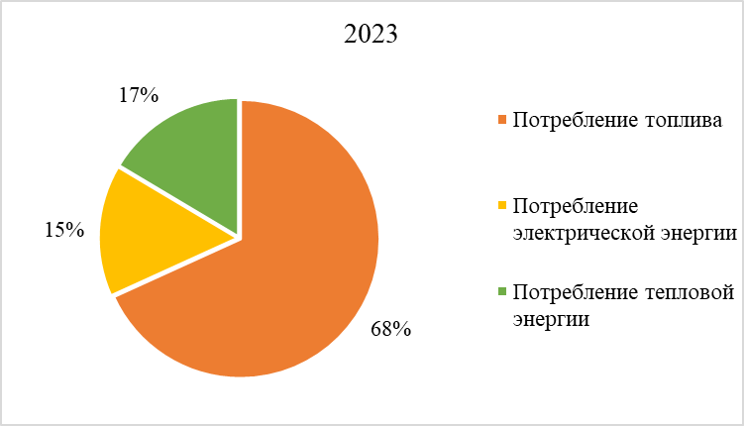

*Рисунок 3. Структура потребления топливно-энергетических ресурсов*

Потребление первичных топливно-энергетических ресурсов в 2023 году составило 758 679,0 т у.т. Объем потребления ПТЭР оценочный, так как часть информации о потреблении некоторых видов ПТЭР не предоставлена органами статистики или предприятиями муниципального образования в соответствии с положениями о коммерческой тайне.

Структура ПТЭР представлена на рисунке 4.

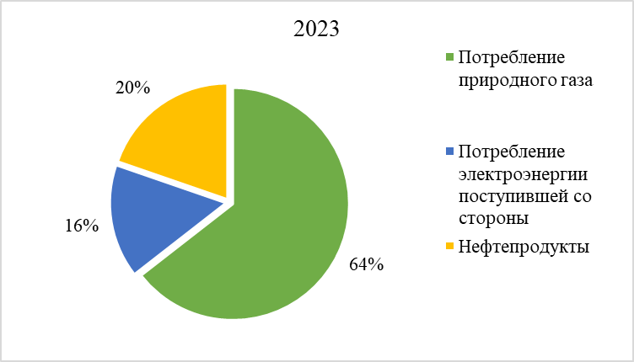

*Рисунок 4. Структура потребления первичных топливно-энергетических ресурсов*

Потребление топлива в 2023 году составило 638 527,0 т у.т. Структура потребления топлива по видам происхождения топлива представлена на рисунке 5. В муниципальном образовании значительно преобладает потребление природных видов топлива.

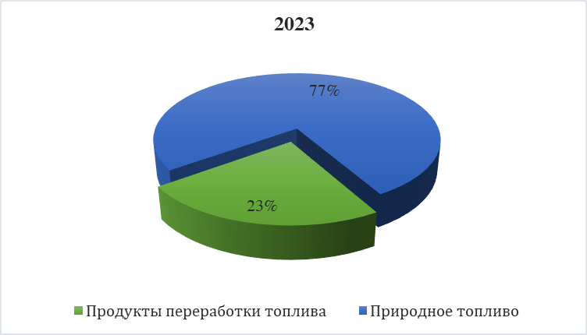

*Рисунок 5. Структура потребления топлива*

В группу «Природное топливо», потребляемое на территории муниципального образования, входит природный газ.

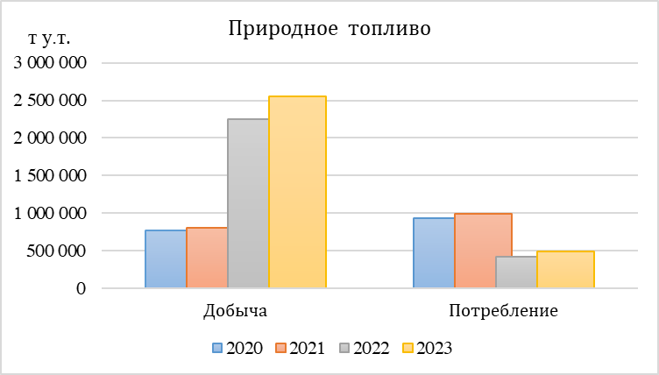

Рисунок 6. Динамика добычи и потребления природного топлива

В группу «Продукты переработки топлива», потребляемое на территории муниципального образования, входят виды топлива: бензины автомобильные, топливо дизельное и сжиженные газы. Структура продуктов переработки топлива представлена на рисунке 7.

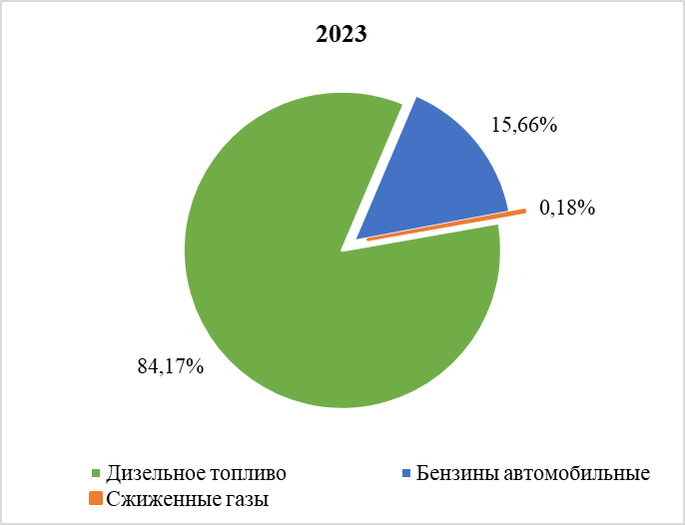

*Рисунок 7. Структура потребления продуктов переработки топлива*

* 1. **Анализ потребления тепловой и электрической энергии**

На территории муниципального образования «город Нефтеюганск» производство тепловой энергии в отчетном году составило 1 076 834,8 Гкал.

Основная доля потребления тепловой энергии приходится на население и промышленность. Структура потребления тепловой энергии потребителями представлена на рисунке 8.

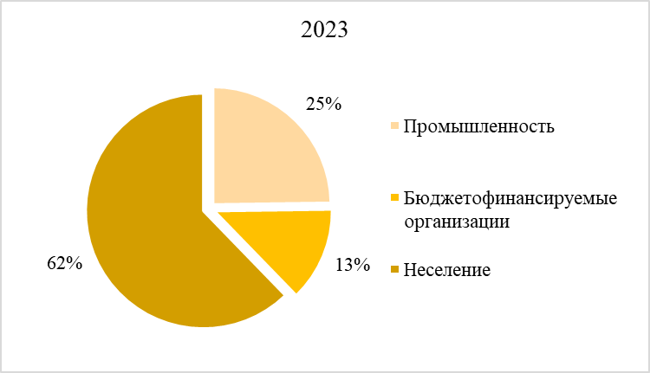

Рисунок 8. Структура потребления тепловой энергии

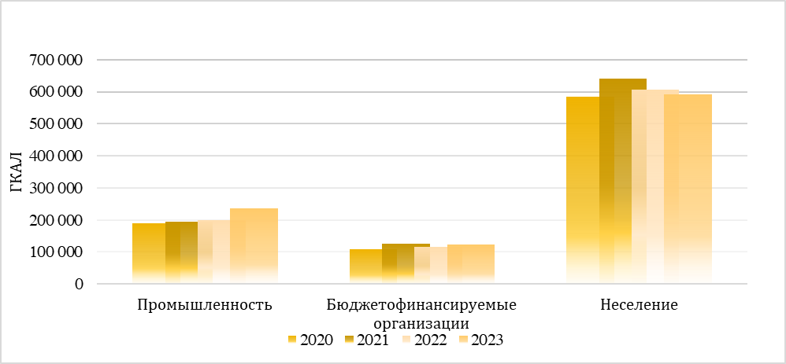

Рисунок 9. Динамика потребления тепловой энергии группами потребителей

В 2023 году на территорию муниципального образования поступило 976 849,5 тыс. кВт⋅ч электрической энергии, а производство составило 191 888,0 тыс. кВт⋅ч. Структура потребления электрической энергии представлена на рисунке 10.

Динамика потребления электрической энергии группами потребителей представлена на рисунке 11.

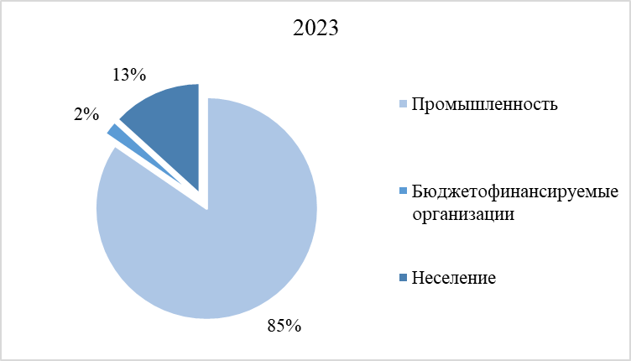

*Рисунок 10. Структура потребления электрической энергии*

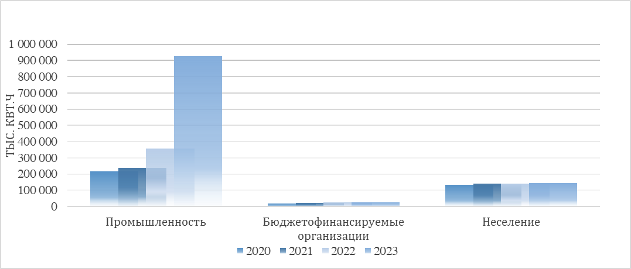

*Рисунок 11. Динамика потребления электрической энергии группами потребителей*

Приложение 1.

Калорийные эквиваленты для пересчета топлива и энергии в тонны условного топлива

|  |  |  |
| --- | --- | --- |
| **Виды ТЭР** | **Единицы измерения** | **Коэффициенты пересчета в условное топливо** |
| Уголь кузнецкий | тонн | 0,867 |
| Кокс металлургический и коксовая мелочь | тонн | 0,99 |
| Газ сжиженный | тонн | 1,57 |
| Бензины автомобильные | тонн | 1,49 |
| Бензины авиационные | тон | 1,49 |
| Керосины | тонн | 1,47 |
| Дизельное топливо | тонн | 1,45 |
| Мазут | тонн | 1,37 |
| Природный газ | тыс. м3 | 1,154 |
| Дрова для отопления | плот м3 | 0,266 |
| Электрическая энергия | тыс. кВт·ч | 0,123 |
| Тепловая энергия | Гкал | 0,143 |

# Приложение 2.

Основные используемые источники информации  
(формы статистического наблюдения)

№ 4-ТЭР «Остатки, поступление и расход топлива и тепловой энергии, отработанных нефтепродуктов, вторичных горючих и тепловых ресурсов в 2023 году»

|  |  |  |  |  |  |  |  |  |  |  |  |  |
| --- | --- | --- | --- | --- | --- | --- | --- | --- | --- | --- | --- | --- |
| Виды топлива/Единица измерения |  | Остаток на начало отчетного года | Поступило за отчетный год | Израсходовано за отчетный год | | | | | | Отпущено (продано) за отчетный год другим предприятиям и организациям | Отпущено (продано) населению | Остаток на конец отчетного года |
| Всего | в том числе | | | | |
| в качестве котельно-печного топлива | в качестве моторного топлива | | в качестве сырья | на нетопливные нужды |
| всего | из него: на работу автотранспорта |

| A | B | 1 | 2 | 3 | 4 | 5 | 6 | 7 | 8 | 9 | 10 | 11 |
| --- | --- | --- | --- | --- | --- | --- | --- | --- | --- | --- | --- | --- |
| Бензин автомобильный | 19.20.21.100 |  |  |  |  |  |  |  |  |  |  |  |
| Тонна;^метрическая тонна (1000 кг) | 168 | 1114,3 | 15744,5 | 7015,5 |  | 7015,5 | 6943,8 |  |  | ... | ... | 1150,3 |
| Топливо дизельное | 19.20.21.300 |  |  |  |  |  |  |  |  |  |  |  |
| Тонна;^метрическая тонна (1000 кг) | 168 | 8310,9 | 83739,9 | 81362,3 | 2311,4 | 79050,9 | 62279,5 |  |  | 2698 | ... | … |
| Топливо судовое | 19.20.21.400 |  |  |  |  |  |  |  |  |  |  |  |
| Тонна;^метрическая тонна (1000 кг) | 168 | ... | ... | ... |  | ... |  |  |  | ... |  | ... |
| Топливо печное бытовое | 19.20.27.111 |  |  |  |  |  |  |  |  |  |  |  |
| Тонна;^метрическая тонна (1000 кг) | 168 | ... | ... | ... | ... |  |  |  |  |  |  | ... |
| Газ природный и попутный | 06.20.10.001.АГ |  |  |  |  |  |  |  |  |  |  |  |
| Тысяча кубических метров | 114 |  | 289159,9 | 289159,9 | … | ... |  |  |  |  |  |  |
| Газ горючий природный (газ естественный) | 06.20.10.110 |  |  |  |  |  |  |  |  |  |  |  |
| Тысяча кубических метров | 114 |  | 1999,9 | 1999,9 | 1999,9 |  |  |  |  |  |  |  |
| Газ нефтяной попутный (газ горючий природный нефтяных месторождений) | 06.20.10.120 |  |  |  |  |  |  |  |  |  |  |  |
| Тысяча кубических метров | 114 |  | 287160 | 287160 | … | ... |  |  |  |  |  |  |
| Газ горючий природный сжиженный | 06.20.10.131 |  |  |  |  |  |  |  |  |  |  |  |
| Тонна;^метрическая тонна (1000 кг) | 168 |  | ... | ... |  | ... | ... |  |  |  |  |  |
| Пропан и бутан сжиженные | 19.20.31 |  |  |  |  |  |  |  |  |  |  |  |
| Тонна;^метрическая тонна (1000 кг) | 168 | ... | 168 | 122,6 | ... | ... | ... |  |  |  |  | ... |
| Прочие виды нефтепродуктов | 19.20.21.002.АГ |  |  |  |  |  |  |  |  |  |  |  |
| Тонна условного топлива | 172 |  | ... | ... |  | ... |  |  |  |  |  |  |
| Отработанные нефтепродукты | 19.20.29.001.АГ |  |  |  |  |  |  |  |  |  |  |  |
| Тонна;^метрическая тонна (1000 кг) | 168 |  | ... | ... |  |  |  |  | ... |  |  |  |
| Древесина топливная | 02.20.14 |  |  |  |  |  |  |  |  |  |  |  |
| Плотный кубический метр | 121 | ... | ... | ... | ... |  |  |  |  |  |  | ... |
| Пар и горячая вода | 35.30.11 |  |  |  |  |  |  |  |  |  |  |  |
| Гигакалория | 233 |  |  | 255621,9 |  |  |  |  |  |  |  |  |
| Тепловая энергия, израсходованная на отопление | 35.30.11.001.АГ |  |  |  |  |  |  |  |  |  |  |  |
| Гигакалория | 233 |  |  | 225448,8 |  |  |  |  |  |  |  |  |
| Тепловая энергия, израсходованная на производственно-технологические нужды | 35.30.11.002.АГ |  |  |  |  |  |  |  |  |  |  |  |
| Гигакалория | 233 |  |  | ... |  |  |  |  |  |  |  |  |
| Тепловая энергия, израсходованная на горячее водоснабжение | 35.30.11.003.АГ |  |  |  |  |  |  |  |  |  |  |  |
| Гигакалория | 233 |  |  | … |  |  |  |  |  |  |  |  |

1) Данные не публикуются в целях обеспечения конфиденциальности первичных статистических данных, полученных от организаций, в соответствии с Федеральным законом от 29.11.07 №282-ФЗ «Об официальном статистическом учете и системе государственной статистики в Российской Федерации»

№ 1-ТЕП «Сведения о снабжении тепловой энергией»

|  |  |  |  |  |  |  |  |  |  |
| --- | --- | --- | --- | --- | --- | --- | --- | --- | --- |
|  | Суммарная мощность источников теплоснабжения на конец года | | | | | | | | |
| Всего, гигакал/ч | в том числе: | | | | | | | |
| котельных мощностью до 3 гигакал/ч | котельных мощностью от 3 до 20 гигакал/ч | котельных мощностью от 20 до 100 гигакал/ч | котельных мощностью от 100 и выше гигакал/ч | когенерационных установок тепловой и электрической энергии мощностью менее 25 тыс кВт | когенерационных установок тепловой и электрической энергии мощностью 25 и более тыс кВт | электробойлерных | прочих источников |
| Нефтеюганск | 640,00 |  |  |  | 640,00 |  |  |  |  |

|  |  |  |  |  |  |  |  |  |  |  |  |
| --- | --- | --- | --- | --- | --- | --- | --- | --- | --- | --- | --- |
|  | Произведено тепловой энергии, гикакал | | | | | | | | | Удельный вес количества тепловой энергии, произведенной котельными мощностью до 3 гигакал/ч в общем количестве произведенной тепловой энергии, % | Получено тепловой энергии со стороны, гигакал |
| Всего | в том числе: | | | | | | | |
| котельными мощностью до 3 гигакал/ч | котельными мощностью от 3 до 20 гигакал/ч | котельными мощностью от 20 до 100 гигакал/ч | котельными мощностью от 100 и выше гигакал/ч | когенерационными установками тепловой и электрической энергии мощностью менее 25 тыс кВт | когенерационными установками тепловой и электрической энергии мощностью 25 и более тыс кВт | электробойлерными | прочими источниками |
| Нефтеюганск | 1 076 834,77 |  |  |  | 1 076 834,77 |  |  |  |  |  |  |

|  |  |  |  |  |  |  |  |
| --- | --- | --- | --- | --- | --- | --- | --- |
|  | Отпущено тепловой энергии потребителям, гигакал | | | | | | |
| Всего | в том числе: | | | | | Отпущено другому предприятию (перепродавцу), гигакал |
| Отпущено тепловой энергии своим потребителям, гигакал | | | | |
| всего | населению | бюджетофинансируемым организациям | предприятиям на производственные нужды | прочим организациям |
| Нефтеюганск | 933 542,87 | 933 542,87 | 592 018,50 | 123 408,62 |  | 218 115,75 |  |

|  |  |  |  |  |  |  |
| --- | --- | --- | --- | --- | --- | --- |
|  | Расход топлива (ресурса) по норме на весь объем произведенных ресурсов | | | | | |
| всего, т усл топл | твердое топливо, т | жидкое топливо, т | газ природный, тыс м3 | сжиженный газ, т | электроэнергия, тыс кВтч |
| Всего | Твердое топливо | Жидкое топливо | Газ природный и попутный | Газ сжиженный | Электроэнергия |
| Нефтеюганск | 262 876,30 |  |  | 231 405,20 |  | 30 474,40 |

|  |  |  |  |  |  |  |
| --- | --- | --- | --- | --- | --- | --- |
|  | Затраты на мероприятия по энергосбережению, тыс руб | Экономия от проведенных мероприятий по энергосбережению, тыс руб | Потери тепловой энергии, гигакал | | Удельный вес потерь тепловой энергии в общем количестве поданного в сеть тепла , % | Произведено электрической энергии когенерационными тепловыми установками, тыс кВтч |
| всего | потери тепловой энергии на паровых и тепловых сетях |
| Нефтеюганск |  |  | 111 722,70 |  | 10,7 |  |

Сведения о производстве отдельных видов промышленной продукции в натуральном выражении организациями (без субъектов малого предпринимательства), средняя численность работников которых превышает 15 человек, по городскому округу Нефтеюганск за 2023 год

|  |  |  |  |  |  |  |
| --- | --- | --- | --- | --- | --- | --- |
|  | Код ОКПД2 | Фактически произведено за отчетный год | Из общего производства - для внутреннего потребления | Отгружено на сторону в отчетном году в натуральном выражении | Остатки готовой продукции собственного производства | |
| конец отчетного года | начало отчетного года |
| Газ нефтяной попутный нефтяных месторождений, сожженный на факельных установках, млн. куб. м | 06.10.10.002.АГ | ... | ... | - | - | - |
| Газ природный и попутный, млн. куб. м | 06.20.10.001.АГ | ... | ... | ... | - | - |
| Газ нефтяной попутный (газ горючий природный нефтяных месторождений), млн. куб. м | 06.20.10.120 | ... | ... | ... | - | - |
| Электроэнергия, млн. кВт.ч | 35.11.10 | 191,9 | ... | ... | - | - |
| Электроэнергия, произведенная тепловыми электростанциями, млн. кВт ч | 35.11.10.001.АГ | 191,9 | ... | ... | - | - |
| Электроэнергия, произведенная прочими блок-станциями, млн. кВт ч | 35.11.10.103.АГ | ... | ... | ... | - | - |
| Электроэнергия, произведенная электростанциями общего назначения, млн. кВт ч | 35.11.10.110 | ... | ... | ... | - | - |
| Электроэнергия, произведенная газотурбинными электростанциями (ГТЭС) общего назначения, млн. кВт ч | 35.11.10.113 | ... | ... | ... | - | - |
| Электроэнергия, произведенная блок-станциями, млн. кВт ч | 35.11.10.120 | ... | ... | ... | - | - |
| Пар и горячая вода, тыс. Гкал | 35.30.11 | ... | ... | ... | - | - |
| Энергия тепловая, отпущенная котельными, тыс. Гкал | 35.30.11.120 | ... | ... | ... | - | - |

№ 23-Н «Сведения о производстве, передаче, распределении и потреблении электрической энергии»

|  |  |  |  |  |  |  |  |  |  |  |
| --- | --- | --- | --- | --- | --- | --- | --- | --- | --- | --- |
|  | Потребление -всего | в том числе: | | | | | | | | |
| добыча полезных ископаемых | в том числе: | | | обрабаты-вающие произ- водства | в том числе: | | обеспечение электри-ческой энергией, газом и паром; кондициониро-вание воздуха | водоснабжение; водоотведение, организация сбора и утилиза-ции отходов, деятельность по ликвидации загрязнений |
| добыча сырой нефти и природного газа | добыча прочих полезных ископа-емых | предоставление услуг в области добычи полезных ископаемых | производство химических веще-ств и химических продуктов; производство лекарственных средств и материаов, применяемых в меди-цинских целях | прочие произ-водства |
|  |
| МО г Нефтеюганск | 1032588,0 | 937898,9 | … | … | 648469,8 | 37780,5 | … | … | … | 19122,0 |  |

Сведения по форме федерального статистического наблюдения № 22-ЖКХ (ресурсы) (квартальная) «Сведения о работе ресурсоснабжающих организаций в условиях реформы» по городскому округу Нефтеюганск за январь-декабрь 2023 года

|  |  |  |  |  |  |  |  |  |  |  |  |
| --- | --- | --- | --- | --- | --- | --- | --- | --- | --- | --- | --- |
|  | Отпущено холодной воды, м3 | Отпущено горячей воды, м3 | Пропущено сточных вод, м3 | Отпущено теплоэнергии, гигакал | | Поставка твердого топлива, т усл. топл | Отпущено электроэнергии, кВт ч | Отпущено газа | | Объем и масса твердых коммунальных отходов | |
| на отопление | на горячее водоснабжение | сетевого, м3 | сжиженного, кг | м3 | т |

| A | 1 | 2 | 3 | 4 | 5 | 6 | 7 | 8 | 9 | 10 | 11 |
| --- | --- | --- | --- | --- | --- | --- | --- | --- | --- | --- | --- |
| Всего | 6 234 393 | 1 292 085 | 5 634 164 | 811 546 | 121 997 |  | 601 290 744 |  |  | 333 436 | 29 118 |
| в том числе: гражданам, имеющим прямые договоры (прямые платежи) с ресурсоснабждающими организациями | 2 070 455 | 523 785 | 3 004 075 | 242 192 | 31 427 |  | 112 383 941 |  |  | 234 419 | 20 471 |
| исполнителям коммунальных услуг (УК, ТСЖ, ЖСК, ЖК, иные специализированные потребительские кооперативы) | 1 438 913 | 655 692 | 1 690 161 | 273 619 | 82 992 |  | 30 541 083 |  |  | 11 402 | 996 |
| бюджетофинансируемым организациям | 295 908 | 47 943 | 311 372 | 120 340 | 3 068 |  | 23 765 604 |  |  |  |  |
| из них: медицинским | 28 996 | 12 601 |  | 16 059 | 760 |  | 5 393 628 |  |  |  |  |
| образовательным | 112 592 | 15 002 |  | 34 791 | 902 |  | 8 292 128 |  |  |  |  |